История населенных пунктов и памятники истории Сибири.

Любите Родину.
Любите народ русский.
Любите все народы на всех
необъятностях нашей Родины.
Пусть эта любовь научит
полюбить и все человечество.

Николай Рерих. Завет
Я живу на берегу озера Байкал в поселке Култук. И это моя малая родина. Место, где я родился, живу, а сейчас хожу в детский сад № 2. Моя мечта стать настоящим человеком, человеком, который будет любить свою родину, свой родной край. Я встану взрослым буду работать, а если надо буду защищать свою Родину.
В нашем садике нам сказали, что малая родина начинается с истории. Зная историю, можно научится любить, уважать и сохранять свой дом, свою семью.
У нас в группе много альбомов про наш поселок, а еще есть фильмы о истории нашего края.
Я люблю Байкал и часто мы с дедом ходим на рыбалку. И он мне рассказал, что раньше по Байкалу ходил ледокол "Байкал"
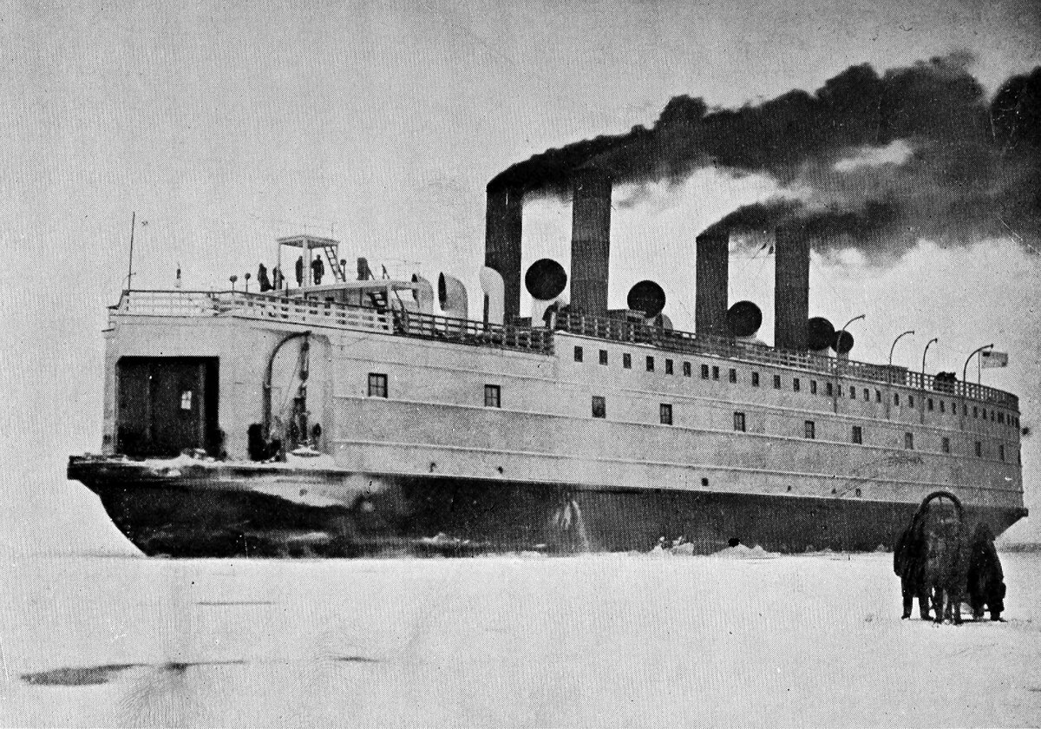

Его капитаном был Михаил Петрович Алексеев

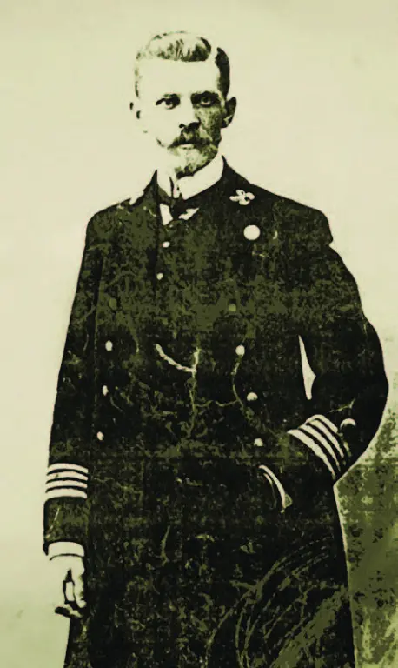

На Байкале ходили и два ледокола: «Байкал» и ледокол «Ангара». Основным ледоколом являлся «Байкал». На его главную палубу подавались железнодорожные вагоны для пассажиров. Железная дорога строилась очень долго, нужно было перевозить груз.
Идея создания ледокола «Байкала» была уникальна — судостроителям английской фирмы предстояло построить корабль, который должен был колоть очень толстый байкальский лед, иметь корпус особой прочности, при этом быть и кораблем, и паромом. И англичане постарались. Было сделано все, чтобы обеспечить судну и людям безопасность. Сделали двойное дно, огромное число водонепроницаемых переборок; использовались лучшие марки сталей…
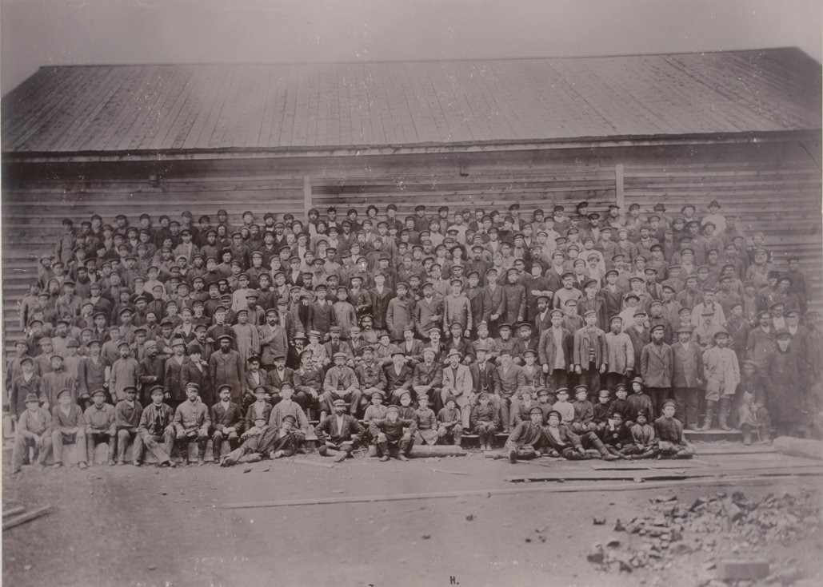
Огромное количество людей собирали корабль.
16 июля 1896 года ледокол «Байкал» в разобранном виде прибыл в Петербург, затем по железной дороге в Красноярск. Далее эту огромную конструкцию гужом притащили в Лиственичное, где окончательно собрали корабль.

Первые рейсы проходили не очень гладко, приходилось перевозить много пассажиров.
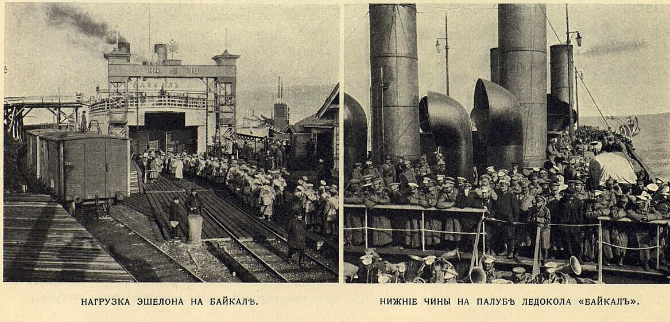
С началом Гражданской войны паром-ледокол находился в распоряжении красных и был ими вооружён пушками и пулемётами.
После занятия Мысовска белочехами 16 августа 1918 года паром-ледокол «Байкал» был расстрелян ими полевой артиллерией и сгорел у городской пристани.

